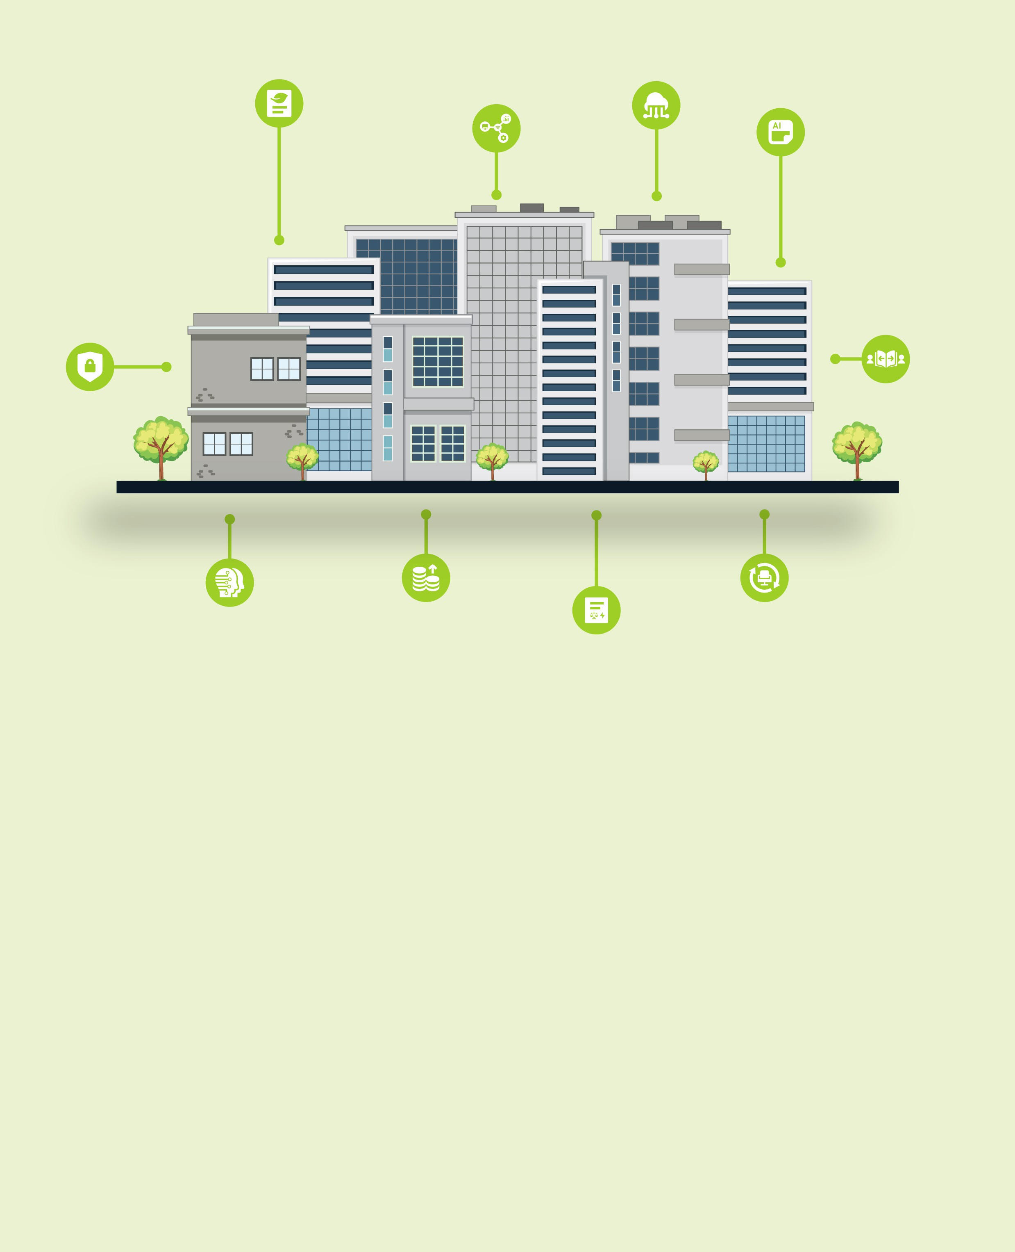

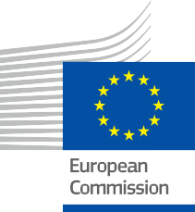
ENERGÍA

Empoderamiento de las empresas
Preguntas frecuentes
Paquete de información y compromiso – ES

Derechos de autor

Finalizado en: marzo de 2025
Portada de: Ilustraciones gráficas «Conjunto de ilustraciones de dibujos animados para instituciones educativas» de Freepik, modificadas por EWORX
Tipo de letra: EC Square Sans Pro
Atribución: «Empoderamiento de las empresas - Preguntas frecuentes - Paquete de información y compromiso» fue creado como parte del proyecto Every1 y tiene licencia CC BY-SA 4.0, a menos que se indique lo contrario.

Descargos de responsabilidad

Descargo de responsabilidad: | Este proyecto ha recibido financiación del Programa Horizonte de Investigación e Innovación de la Unión Europea (2021-2027) en virtud de la subvención  n.º 101075596. La responsabilidad exclusiva del contenido de este curso recae en el proyecto Every1 y no refleja necesariamente la  opinión de la Unión Europea.
Descargo de responsabilidad sobre las imágenes: | La UE no posee derechos de autor en relación con las imágenes utilizadas en esta  publicación. La licencia y el permiso de uso de las imágenes se proporcionan debajo de cada imagen.
Descargo de responsabilidad sobre la adaptación: | Algunas secciones de este material didáctico se han extraído de los recursos enumerados en la sección «Agradecimientos», lo que ofrece una perspectiva centrada en el tema. Estas adaptaciones han sido realizadas y publicadas por el proyecto Every1  (el «Adaptador») y están sujetas a la licencia CC BY-SA 4.0, a menos que se indique lo contrario. El Proyecto Every1 es el único responsable de estas obras derivadas, y las adaptaciones no están respaldadas por los creadores originales de los recursos. Traducido con DeepL y revisado con IA para detectar errores. Si has encontrado errores y quieres ayudarnos a mejorar la traducción, no dudes en enviarnos un mensaje a every1translations@think-e.be.

Índice

- Gemelo digital 5
- Internet industrial de las cosas (IIoT) 6
- Inteligencia artificial (IA) y aprendizaje automático (ML) 7
- Computación en la nube 8
- Visualización de datos 9
- Ciberseguridad 10
- Gestión del cambio 11
- Retorno de la inversión (ROI) 12
- Colaboración y intercambio de conocimientos 13
- Informes de sostenibilidad 14



Acerca de EVERY1



El proyecto Every1 se fija el objetivo de ofrecer un concepto impactante que incluya todos los elementos necesarios para permitir una participación efectiva de todas las partes interesadas europeas en el mercado digital de la energía. El proyecto comienza con un profundo conocimiento, basado en datos, de las partes interesadas y los ecosistemas para identificar quiénes son, qué saben, cómo utilizan la información y dónde la buscan. Del mismo modo, se evaluarán y validarán las soluciones existentes y emergentes, y los casos de uso servirán para comprender lo que las partes interesadas necesitan saber para asumir un papel acorde con su potencial. Esta brecha se utiliza para desarrollar vías de aprendizaje que conduzcan a la identificación del material necesario para el desarrollo de capacidades. Paralelamente, Every1 trabaja en la creación de un mercado mediante el intercambio de buenas prácticas con los responsables políticos y los reguladores energéticos, facilitando el debate sobre las barreras y desarrollando material de comunicación conjunto para sus homólogos.

¿Quiere profundizar en la transición energética digital? Escanee el código QR que aparece a continuación o visite el sitio web del proyecto EVERY1 en https://every1.energy/ para obtener recursos, estudios de casos y perspectivas sobre cómo puede contribuir a configurar un futuro con energía limpia.



Gemelo digital

¿Qué es un gemelo digital?
Un gemelo digital es una réplica virtual de un activo, proceso o sistema físico que se utiliza para simular y analizar su rendimiento.
¿Cómo pueden beneficiar a mi negocio los gemelos digitales?
Los gemelos digitales pueden optimizar el uso de la energía, predecir las necesidades de mantenimiento, mejorar la toma de decisiones, aumentar la sostenibilidad y aumentar la ventaja competitiva.

- Internet industrial de las cosas (IIoT)

¿Qué es el IIoT?
El IIoT es una red de dispositivos, sensores y máquinas interconectados en entornos industriales que permite la recopilación de datos y la automatización.
¿Cómo puede beneficiar el IIoT a mi negocio?
El IIoT puede mejorar la recopilación de datos en tiempo real, el mantenimiento predictivo, la eficiencia energética, la automatización de procesos y la gestión de la cadena de suministro.

- Inteligencia artificial (IA) y aprendizaje automático (ML)

¿Qué son la IA y el ML?
La IA implica la creación de agentes inteligentes, mientras que el ML se centra en algoritmos que aprenden a partir de datos.
¿Cómo pueden beneficiar a mi negocio la IA y el ML?
La IA y el ML pueden mejorar el mantenimiento predictivo, la previsión de la demanda energética, la eficiencia energética, la gestión de redes inteligentes y la gestión de riesgos.

- Computación en la nube

¿Qué es la computación en la nube?
La computación en la nube ofrece servicios informáticos bajo demanda a través de Internet.
¿Cómo puede beneficiar a mi empresa la computación en la nube?
La computación en la nube ofrece escalabilidad, flexibilidad, rentabilidad, accesibilidad, almacenamiento y procesamiento de datos, y oportunidades de innovación.

5. Visualización de datos

¿Qué es la visualización de datos?
La visualización de datos utiliza elementos visuales para representar datos, lo que facilita la comprensión y la toma de decisiones.
¿Cómo puede beneficiar a mi negocio la visualización de datos?
La visualización de datos mejora la comprensión, identifica tendencias, permite la supervisión en tiempo real, realiza un seguimiento del rendimiento y mejora la toma de decisiones.

6. Ciberseguridad

¿Por qué es importante la ciberseguridad para mi negocio?
La ciberseguridad protege las infraestructuras críticas, los datos confidenciales, la resiliencia operativa y la confianza de los clientes.

7. Gestión del cambio

¿Qué es la gestión del cambio?
La gestión del cambio es un enfoque estructurado para la transición de personas y organizaciones hacia un estado futuro deseado.
¿Cómo puede beneficiar a mi empresa la gestión del cambio?
La gestión del cambio ayuda a adoptar nuevas tecnologías, optimizar procesos, realizar cambios culturales, maximizar el retorno de la inversión y mitigar riesgos.

8. Retorno de la inversión (ROI)

¿Qué es el ROI y por qué es importante?
El ROI mide la rentabilidad de una inversión y ayuda a justificar las decisiones de inversión.

9. Colaboración e intercambio de conocimientos

¿Por qué son importantes la colaboración y el intercambio de conocimientos?

Fomentan la innovación, maximizan el valor de los gemelos digitales, aceleran el aprendizaje, crean relaciones y mejoran la agilidad organizativa.

10. Informes de sostenibilidad

¿Qué son los informes de sostenibilidad?
Los informes de sostenibilidad revelan el impacto medioambiental, social y de gobernanza de una organización.
¿Cómo pueden beneficiar a mi empresa los informes de sostenibilidad?
Los informes de sostenibilidad promueven la transparencia, gestionan los riesgos, atraen inversiones, proporcionan una ventaja competitiva y garantizan el cumplimiento normativo.

Observaciones finales
Animamos a las empresas a explorar los recursos y materiales disponibles en Every1 para optimizar sus estrategias energéticas, mejorar la eficiencia y aprovechar las oportunidades que ofrecen las tecnologías digitales.

Paquete de información y compromiso

Esta información forma parte de un completo paquete informativo y participativo diseñado para empoderar a todos en la transición energética digital. Proporciona orientación práctica y recursos para ayudar a comprender conceptos clave, tomar decisiones informadas y participar activamente en la configuración de un futuro energético más sostenible.

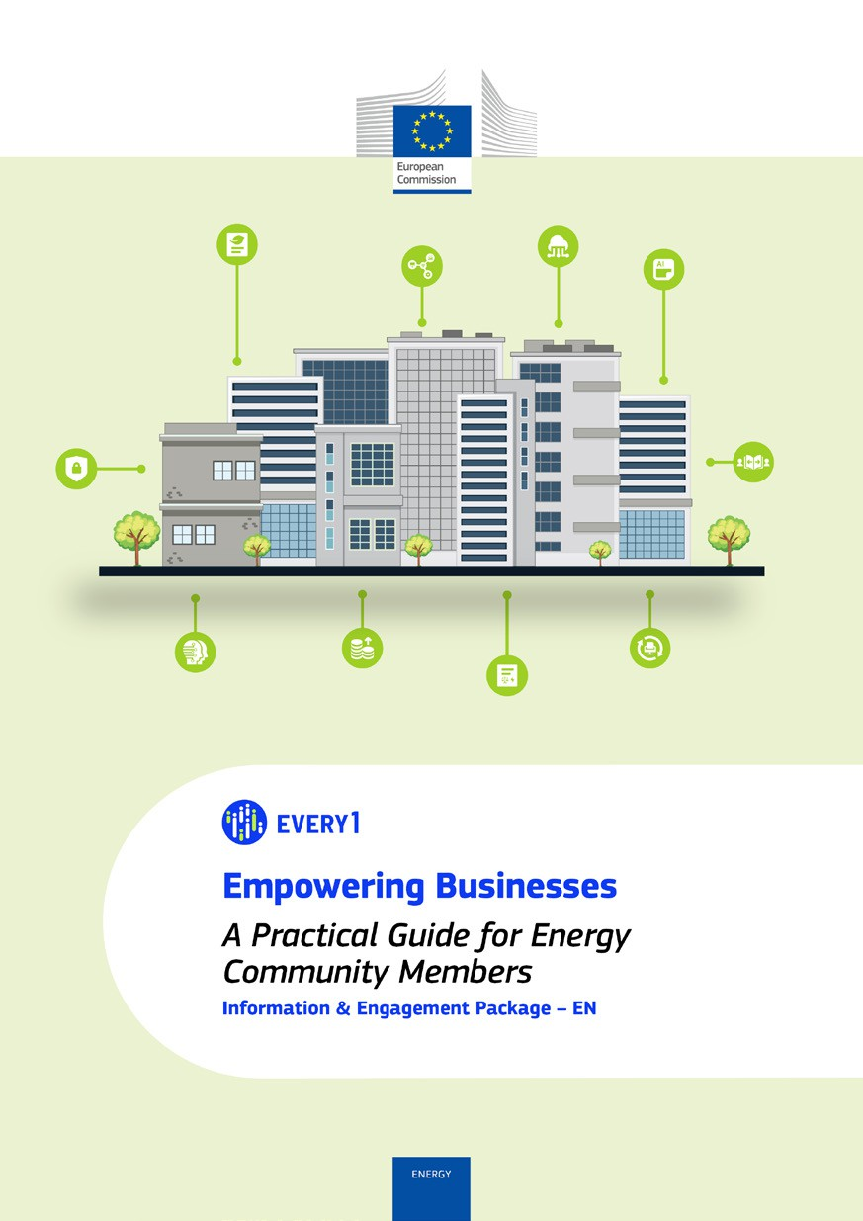
Guía práctica

Póster
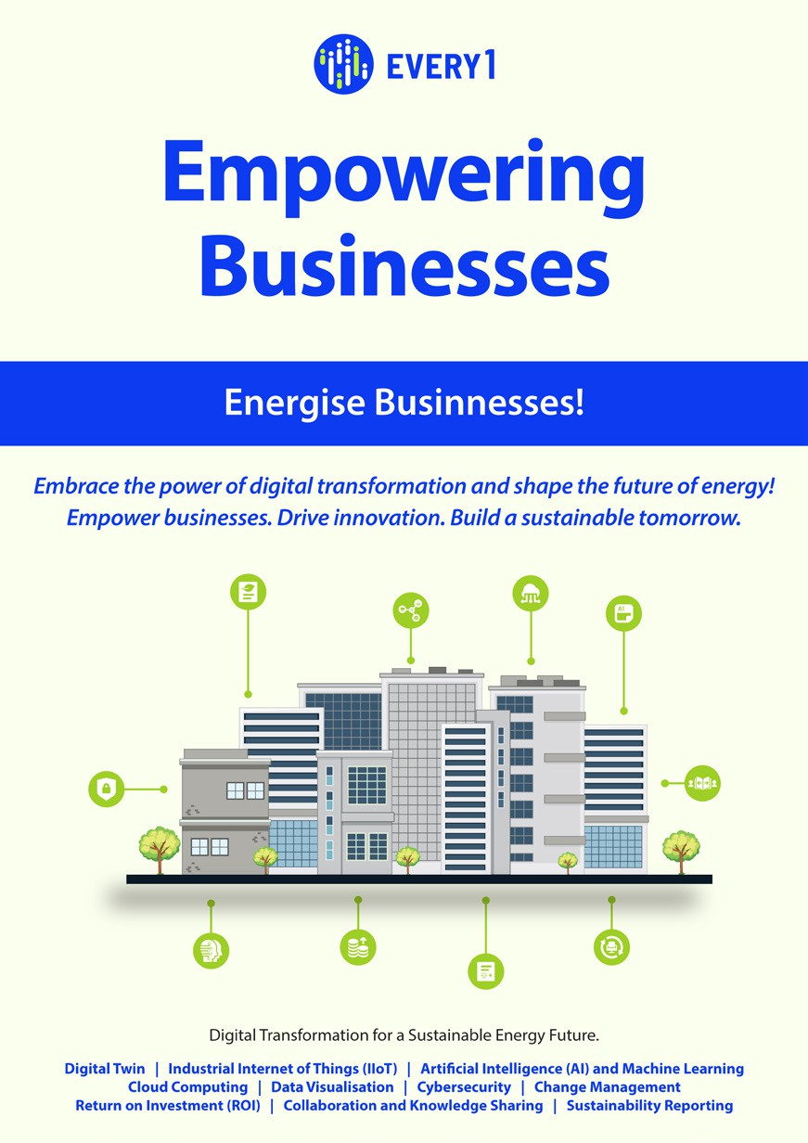

Empoderamiento de las empresas
Preguntas frecuentes
Paquete de información y participación – ES

Agradeceríamos que nos enviara sus comentarios aquí.
Sus opiniones y recomendaciones son muy valiosas para nosotros a la hora de elaborar este material didáctico.


